|  |  |
| --- | --- |
|  | Inscription a un rallye cycliste |
|  |  |
| 12/12/2014 | Cahier des charges |
|  | Cahier des charges réalisé dans le cadre d’un projet tuteuré de deuxième année de DUT Informatique par : Valentin André, Marvin Durot et Anthony Geourjon. |

Inscription a un rallye cycliste

Cahier des charges

Table des matières

Présentation du projet 6

Contexte 7

Situation du projet dans le système existant 7

Objectifs du Projet 8

Périmètre du Projet 8

Cas gestion des inscriptions : 9

Cas gestion des pré-inscriptions 9

Cas gestion comptes 9

Cas gestion des randonnées 10

Cas statistique 10

Cas Accès 10

Documents produits 10

Cadre technique 10

Les fonctions 12

Architecture fonctionnelle 13

Liste des fonctions attendues 13

Organisation générale 14

Description des principales fonctions 20

Description des fonctions de la partie local 20

Interface homme machine 25

Bilan 28

Lexique 30

Annexe 32

Annexe 1 : Note de cadrage 33

Annexe 2 : MCD + requêtes de création des tables+ jeu d’essai 34

Annexe 3 : Compte rendu de réunion 37

# Présentation du projet

## Contexte

Le cyclo-club Saint-Péray est un club cycliste fondé en 1980. Chaque année, il organise le ‘Rallye de la fête des vins ‘. Il s’agit d’une randonnée cycliste s’effectuant sur route ou VTT et qui rassemble chaque année plus d’un millier de participants (1500 participants en 2011). Grâce aux nombreux bénévoles et au perfectionnisme des membres de l’organisation, il a acquis une solide réputation au-delà de notre département.

Le club souhaite moderniser son système d’inscription afin de faciliter l’organisation de l’évènement.

Monsieur Damien Genthial, professeur de l’IUT de Valence et membre du CC Saint-Péray, propose d’effectuer cette modernisation au sein d’un projet qu’il propose dans le cadre des projets tuteurés de deuxième année de DUT Informatique.

Notre groupe de projet, composé de Valentin André, Marvin Durot et Anthony Geourjon (chef de projet), a choisi ce projet parmi les autres car il nous semblait concret, utile et intéressant. De plus, notre passion commune du cyclisme a également guidés dans notre choix.

Dans le cadre de ce projet, le maitre d’ouvrage est le CC Saint-Péray. Toutefois, ce sera Damien Genthial qui sera notre interlocuteur privilégié et qui représentera le club. Il sera également notre tuteur tout au long de ce projet.

## Situation du projet dans le système existant

Pour bien comprendre le système existant, il est nécessaire de connaître le déroulement de la randonnée. Elle se déroule actuellement de la façon suivante :

1. Les randonneurs se procurent, sur le lieu d’inscription, le formulaire papier. Ils le complètent avec leurs informations personnelles telles que le nom, le parcours.
2. Les randonneurs donnent le formulaire aux bénévoles en payant.

* Les randonneurs peuvent ensuite partir sur les parcours proposés par l'organisation. Les bénévoles saisissent le formulaire papier sur un support informatique.
* Les bénévoles, de leurs cotés doivent au plus vite saisir ces formulaires afin de prévenir d'autres bénévoles du nombre de randonneurs pour gérer au mieux la logistique des ravitaillements. De plus, ils doivent également éditer la feuille de pointage.

1. Lorsque le randonneur a terminé son parcours, il doit se présenter au bénévole et être pointé sur un listing afin de vérifier que chaque participant termine son parcours.

Actuellement, il y a un système de formulaire dans des feuilles Excel couplés à des macros pour la saisie des inscriptions. Ces feuilles sont ensuite déplacées dans un ordinateur central au moyen de clé USB afin de les fusionner. Pour le pointage des fins de parcours, les bénévoles utilisent un support papier où figure le nom de chaque randonneur afin de n'avoir plus qu'à griser une case afin de le pointer.

Ce système est efficace et bien en place mais pourrait être amélioré. Les bénévoles maîtrisent bien ce fonctionnement.

Voici le fonctionnement de la randonnée de façon schématique :

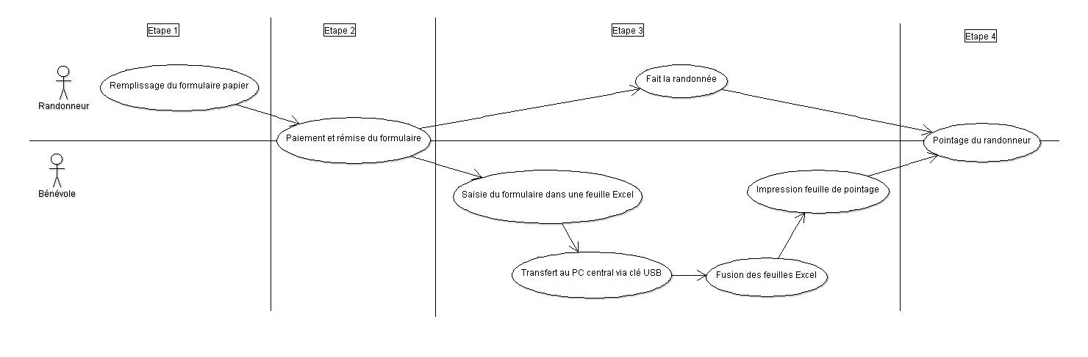

## Objectifs du Projet

L’objectif majeur de ce projet est la réalisation d’un logiciel d’inscription utilisable lors d’une randonnée tel que le Rallye de la fête des vins. Toutefois, cet objectif ne dépasse pas le système actuel. Il y a donc plusieurs objectifs secondaires.

Les objectifs pratiques de ce projet sont (par degré d’importance):

* Gagner en efficacité et accélérer les traitements par rapport au système déjà en place.
* Garantir la fiabilité des transferts de données, maintenir la liste des randonneurs cohérente.
* Simplifier la saisie, modification, suppression, recherche de données.
* Ajouter la possibilité pour les randonneurs de se préinscrire sur le site Internet du club

Ces objectifs pratiques se traduiront par des objectifs techniques qui sont :

* Créer et développer un cœur de métier capable de manipuler les données nécessaires aux inscriptions et de réaliser les manipulations classique (Consultation, ajout, modification, suppression).
* Créer une base de données permettant de stocker les informations nécessaires au cœur de métier et qui en assure la persistance ainsi que l’intégrité.
* Créer l’interface permettant la communication entre la base de données et le cœur de métier.
* Créer les interfaces homme machine (IHM) nécessaire à l’interaction entre l’utilisateur et le cœur de métier (et par extension à la base de données).

## Périmètre du Projet

Le périmètre du projet est une solution informatique générique permettant de répondre aux objectifs cités précédemment. L’application suivra une progression graduelle. Elle sera donc produite en deux phases. Les diagrammes suivants montrent l’évolution des fonctionnalités au cours des phases.

Remarque : La phase 2 se traduit en pratique par le simple ajout de la possibilité d’inscription en ligne à la phase 1.

Première phase:

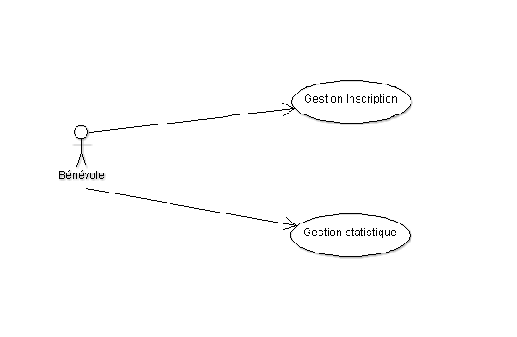

Seconde phase (phase final)

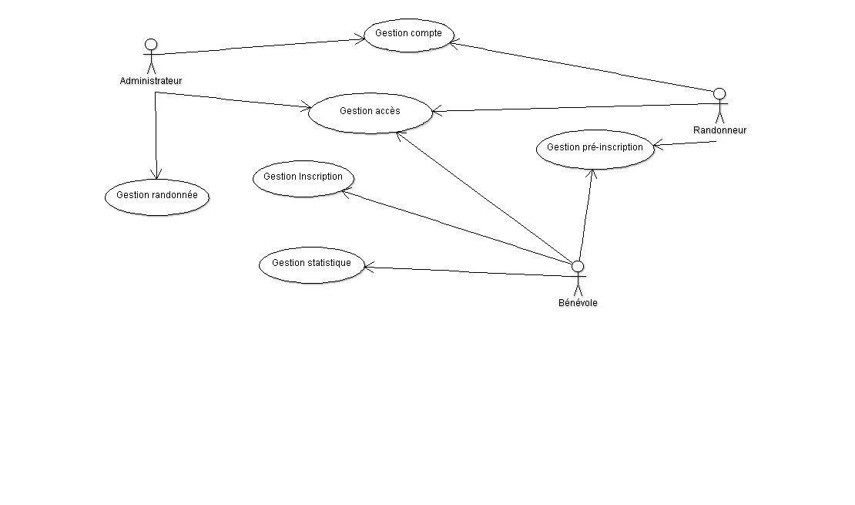

### Cas gestion des inscriptions :

*Début :* L’utilisateur (bénévole ou administrateur) demande l’ajout, la modification, la suppression, la rechercher ou la validation (correspond au pointage d’un cycliste) d’une inscription.

*Fin :* Une inscription a été ajoutée, modifiée, supprimée, consultée ou validée.

*Paramètre :* une inscription.

### Cas gestion des pré-inscriptions

*Début :* L’utilisateur (administrateur ou internaute) demande la création, la modification, la suppression, la validation ou la consultation d’une pré-inscription.

*Fin :* Une pré-inscription a été insérée, modifiée, supprimée, validée ou consultée

*Paramètre :* une pré-inscription

### Cas gestion comptes

*Début :* L’utilisateur demande la création, la modification, la suppression ou la consultation d’un compte.

*Fin :* Un compte utilisateur a été créé, modifié, supprimé ou consulté.

*Paramètre :* Identifiant, mot de passe, informations personnelles.

### Cas gestion des randonnées

*Début :* L’administrateur demande la création, la modification ou la suppression d’une randonnée

*Fin :* Une randonnée a été créée, modifiée ou supprimée.

*Paramètre :* Une randonnée.

### Cas statistique

*Début* : l’utilisateur (bénévole ou administrateur) demande l’affichage des statistiques d’une randonnée en triant éventuellement sur des critères.

*Fin* : les statistiques de la course sont affichées.

Paramètres : identifiant de la randonnée, critères de tri.

### Cas Accès

Début : l’utilisateur demande une authentification sur le site des préinscriptions ou en mode administrateur sur la partie local.

## Documents produits

* Note de cadrage : Annexe 1
* MCD + requêtes de création des tables+ jeu d’essai. : Annexe 2
* Compte rendu de réunion : Annexe 3

## Cadre technique

Nous avions différentes hypothèses de conception :

* Développer le système actuel de feuille Excel
* Créer un site web HTML/CSS, Javascript pour la partie client, PHP/SQL coté serveur

|  |  |  |
| --- | --- | --- |
|  | Solution 1 (feuille Excel) | Solution 2 (site web) |
| Avantage | * Déjà en place * Pas ou peu de conception (Nécessite seulement la maitrise d’un pilote de base de donnée * Déjà maitrisé par les bénévole | * Le groupe a déjà des connaissances en programmation web * Intéressant (subjectif) * Seulement limité par nos capacités * Relativement fiable dans le temps * Permet de créer un système d’inscription web en réutilisant certaines portions du code de la partie local) |
| Inconvénient | * Peu fiable dans le temps : évolution d’Excel et de ses formats (Rétrocompatibilité limité dans certains cas) * Ne permet pas l’inscription en ligne * Peu intéressant (subjectif) * Interface graphique limitée | * Développement plus lourd * Nécessité d’adaptation de la part des bénévoles |

Nous avons décidé de choisir la seconde solution car la première nécessitait dans tous les cas une programmation web pour l’inscription en ligne.

L’infrastructure nécessaire au projet se traduira donc par deux serveur web, les ordinateurs des bénévoles ainsi qu’un routeur Wi-Fi.

Le premier serveur que nous appellerons ‘serveur web’ et exécutant les serveurs Apache et MySQL sera hébergé et visible sur le web (vraisemblablement sur le site du CC Saint-Péray). Le second serveur qui exécutera les mêmes services sera placé sur l’ordinateur d’un bénévole. Il sera nommé ‘serveur local’ et sera l’élément clé du projet.

Les ordinateurs des bénévoles et des randonneurs souhaitant s’inscrire sur le web devront posséder un navigateur internet comme Mozilla Firefox ou Google Chrome. Les ordinateurs des bénévoles et le serveur local seront interconnecté grâce à un réseau Wi-Fi qui sera géré par le routeur Wi-Fi.

Voici ci-dessous une représentation schématique du projet :

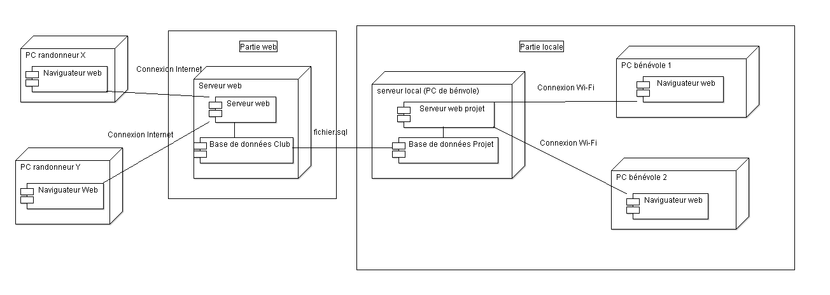

# Les fonctions

## Architecture fonctionnelle

### Liste des fonctions attendues

Voici le listing exhaustif des fonctionnalités du projet en phase final (phase 2) :

* Partie locale
  + Module randonnée
    - Création d’une nouvelle randonnée
    - Suppression d’une randonnée
    - Modification d’une randonnée
  + Module inscription
    - Saisie d’une inscription
    - Modification d’une inscription
    - Suppression d’une inscription
    - Recherche d’une ou plusieurs inscriptions
    - Validation des passages de cyclistes
  + Module pré-inscription
    - Importation des pré-inscriptions
    - Recherche des pré-inscriptions
    - Validation d’une pré-inscription
    - Modification d’une pré-inscription
    - Annulation d’une pré-inscription
  + Module statistique
    - Création des statistiques
  + Module éducatif
    - Consultation du mode d'emploi-partie local
  + Module accès
    - Connexion en mode administrateur
    - Déconnexion du mode administrateur
* Partie web
  + Module compte
    - Création d’un compte personnel
    - Modification compte personnel
    - Suppression compte personnel
    - Recherche compte personnel
  + Module accès
    - Connexion au compte personne
    - Déconnexion du compte personnel
  + Module pré-inscription
    - Saisie d’une pré-inscription
    - Modification d’une pré-inscription
    - Annulation d’une pré-inscription
    - Clôture des pré-inscriptions
    - Export des pré-inscriptions
    - Créer fiche de pré-inscription
  + Module éducatif
    - Consultation du mode d'emploi partie web

### Organisation générale

Ci-après les diagrammes de séquences des différents cas d’utilisation mentionnés plus tôt.

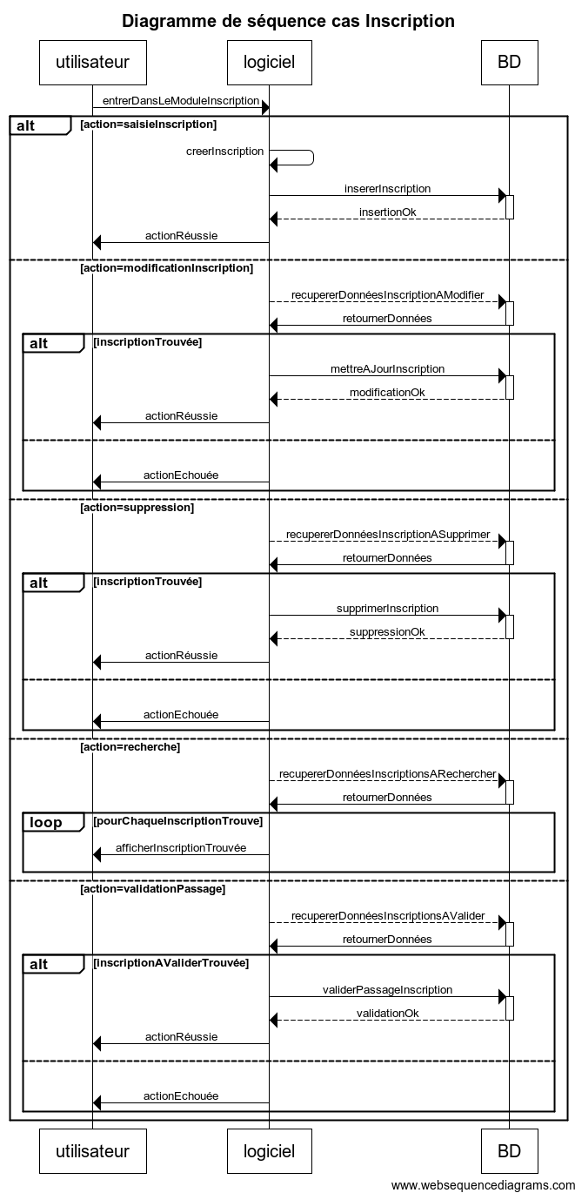

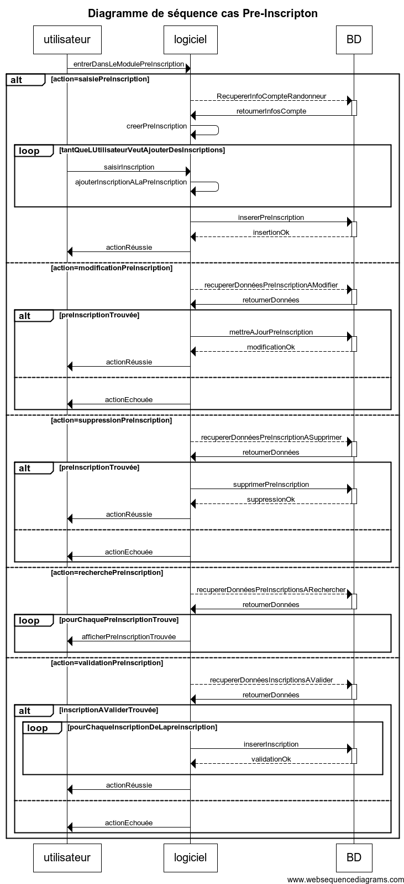

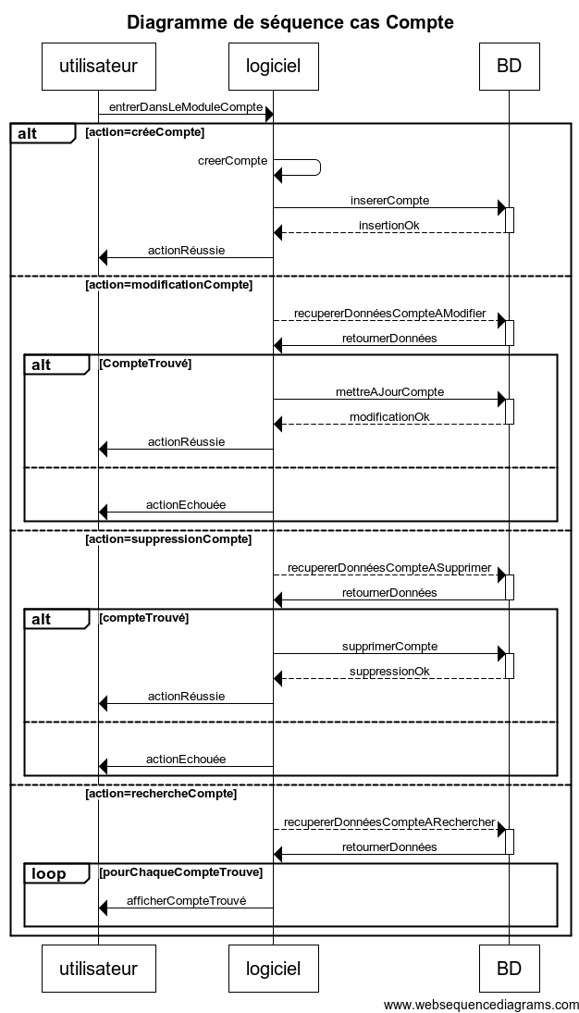

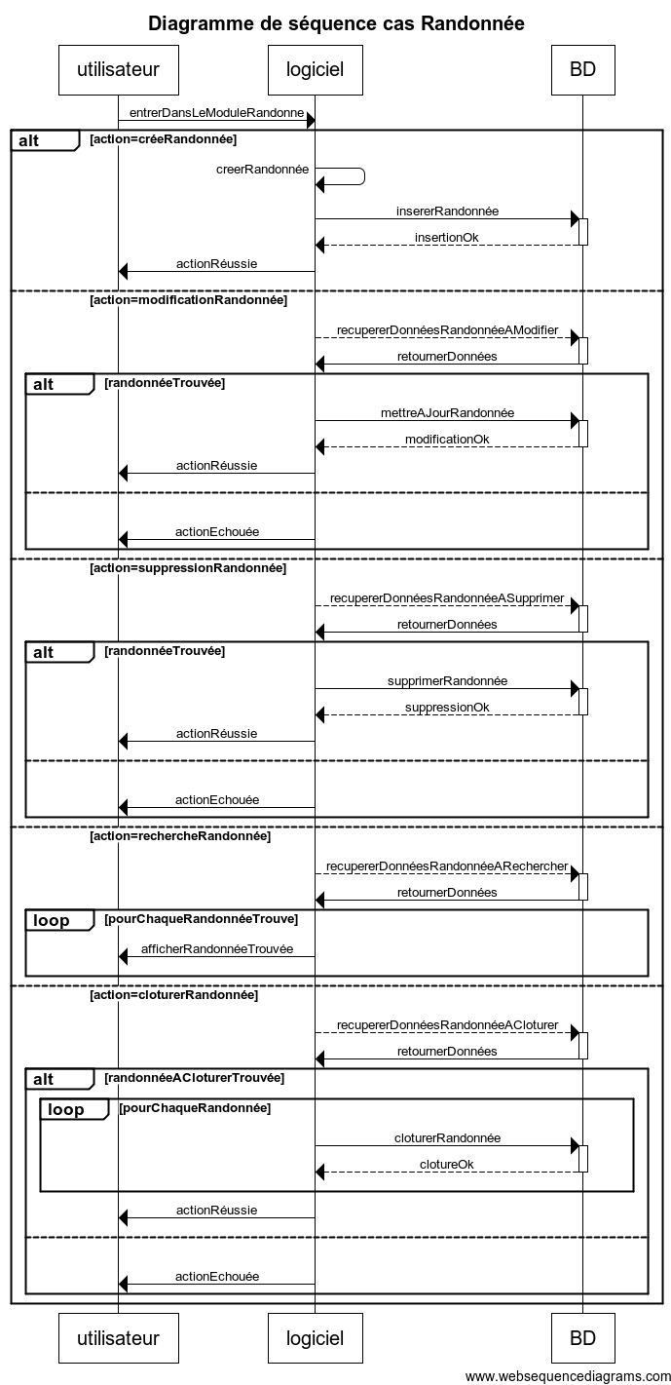

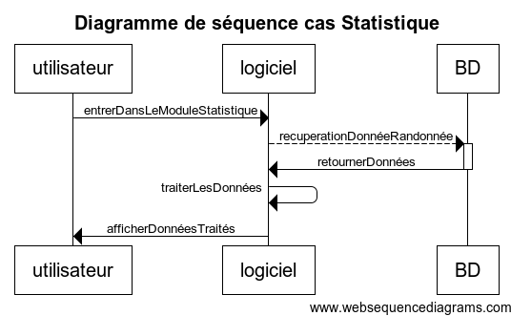

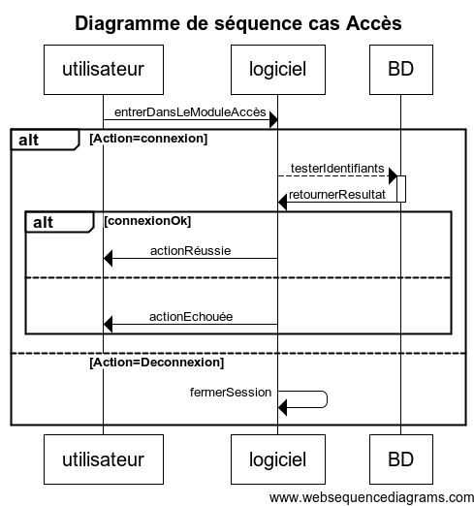

## Description des principales fonctions

Les fonctions qui seront ici décrites seront celles accessibles sur les interfaces lorsque le projet sera terminé (en phase 2).

Chaque fonction ici présenté affichera un feedback à l’utilisateur pour l’informer de l’état de son action (réussie ou non). Les fonctions utiliseront les données issues de la base dont le schéma est fourni en annexe. Enfin toute notion de performance ou de sécurité, ainsi que de besoins en états seront explicitement données dans la description succincte des actions.

### Description des fonctions de la partie local

#### Module randonnée

##### Création d’un nouveau parcours

Crée un parcours. L'utilisateur remplit simplement un formulaire. Les entrées sont les données saisies par l'utilisateur. La sortie est une insertion de parcours dans la base. La randonnée doit être à l’état ‘à venir’.

##### Suppression d’un parcours

Supprime un parcours. L'entrée est le nom du parcours à supprimer. La sortie est la confirmation de la suppression d’un parcours.

##### Modification d’un parcours

Modifie un parcours. Les entrées sont les données entrées par l'utilisateur. La sortie est la confirmation que le parcours a été modifié.

#### Module inscription

##### Saisie d’une inscription

Insère une inscription dans la liste des inscrits de la randonnée en cours. L’utilisateur remplit un formulaire. Les entrées sont les données saisies par l'utilisateur. Les sorties sont une insertion dans la base et la mise à jour de la zone de saisie. Cette fonction est critique car c'est la plus importante et la plus utilisée du projet. Elle doit être simple et la plus rapide possible. On doit, dans un souci d'efficacité, intégralement utiliser le clavier pour cette fonction.

Remarque : Les X derniers enregistrements du poste de l'utilisateur sont affichés sur la page afin de pouvoir "pré-remplir" sa saisie actuelle avec un de ces précédents enregistrements (par exemple, s'il enregistre une famille, il n'a qu'un champ ou deux à modifier et peut donc récupérer un des enregistrements précédent pour aller plus vite).

La randonnée doit être à l'état "En cours".

##### Modification d’une inscription

Modifie une inscription. L'utilisateur modifie dans un formulaire pré-complété les données de l’inscription. Les entrées sont le nom de la personne et les données à modifier. La sortie est la confirmation d'une inscription modifiée. Cette fonction n'est pas critique et sera peu appelée.

La randonnée doit être à l'état "En cours".

##### Suppression d’une inscription

Supprime une inscription. En demandant la suppression, l'utilisateur doit la confirmer dans une boite de dialogue. Un bénévole ou l’administrateur peuvent utiliser cette fonction. L'entrée est le nom de l'inscription. La sortie est la confirmation d'une inscription supprimée. Cette fonction est peu importante car elle ne sera que très peu, voire jamais utilisée.

La randonnée doit être à l'état "En cours".

##### Recherche d’une ou plusieurs inscriptions

Affiche les inscriptions recherchées par l’utilisateur. Les entrées sont les critère de recherche et les préférences d'affichage de l'utilisateur (nombre de résultats par page, classement des inscriptions alphabétique, par ordre d'insertion …). La sortie est un affichage des inscriptions et pré-inscriptions, fournissent les moyens d'agir sur ces résultats.

##### Validation des passages de cyclistes

Valide le passage des cyclistes. Permet de voir si tous les cyclistes ont terminé leur parcours. Le randonneur donne son nom et le bénévole valide son passage. L'entrée est le nom de l'inscription. La sortie, un passage d'inscription validé. Cette fonction est critique car elle sera utilisée pour chaque inscription.

La randonnée doit être à l'état "En cours".

#### Module pré-inscription

##### Importation des pré-inscriptions

Importe les pré-inscriptions issues de la partie Web. L’utilisateur choisit le fichier SQL à importer (fichier généré par l'exportation des préinscriptions de la partie Web). L'entrée est le fichier SQL à importer. La sortie est l'insertion des pré-inscriptions. Cette fonction sera utilisée à chaque randonnée et est critique car, si elle ne fonctionne pas, les pré-inscriptions Web ne servent plus à rien.

##### Recherche des pré-inscriptions

Semblable à la fonction : ‘Recherche d’une ou plusieurs inscriptions’

##### Validation d’une pré-inscription

Valide une pré-inscription. L'utilisateur doit cliquer sur l’icône de validation associé à la pré-inscription. L'entrée est l'identifiant d'une pré-inscription. Les sorties sont l'insertion des inscriptions associées et la suppression de la pré-inscription. Cette fonction est critique car elle sera souvent utilisée. Les contraintes sont les mêmes que pour la fonction de saisie d'inscription, à savoir l'efficacité et la simplicité.

La randonnée doit être à l'état "En cours".

##### Modification d’une pré-inscription

Modifie une pré-inscription. Retire ou modifie des inscriptions de la pré-inscription. Un bénévole ou l'administrateur peuvent utiliser cette fonction. L'entrée est l'identifiant d'une pré-inscription. La sortie est la confirmation de la modification ou de la suppression d'une ou des inscriptions associées. Cette fonction doit être simple et intuitive à utiliser.

La randonnée doit être à l'état "En cours".

##### Annulation d’une pré-inscription

Annule une pré-inscription. L'entrée est la pré-inscription concernée. La sortie est la suppression de la pré-inscription.

#### Module statistique

##### Création des statistiques

Calcul des statistiques de la randonnée. L'entrée est l'ensemble des données de la randonnée. La sortie est un fichier PDF contenant l'ensemble des statistiques de la randonnée. Cette fonction est importante pour le commanditaire.

La randonnée doit être à l'état "En cours" ou "Terminée".

#### Module educatif

##### Consultation du mode d'emploi-Partie local

Support fourni aux utilisateurs afin de les aider à mieux comprendre et utiliser les tâches les plus complexes. Les informations sont évidemment adaptées à l'utilisateur.

#### Module acces

##### Connexion en mode administrateur

Se connecte en mode administrateur. L’utilisateur sélectionne le mode administrateur afin de pouvoir accéder à fonctions dédiées à l’administrateur.

##### Déconnexion du mode administrateur

Le nom de la fonction étant assez explicite nous ne nous attarderons pas sur la description de cette fonction.

#### Tableau de synthèse des fonctionnalités de la partie local

|  |  |  |  |  |  |
| --- | --- | --- | --- | --- | --- |
|  | Bénévole | Administrateur | Importance | Difficulté de conception | Fréquence d’accès aux données |
| Création d’un nouveau parcours |  | X | Faible | Faible | Faible |
| Suppression d’un parcours |  | X | Faible | Faible | Faible |
| Modification d’un parcours |  | X | Faible | Faible | Faible |
| Saisie d’une inscription | X |  | Haute | Haute | Faible |
| Modification d’une inscription | X |  | Moyenne | Moyenne | Faible |
| Suppression d’une inscription | X |  | Faible | Faible | Faible |
| Recherche d’une ou plusieurs inscriptions | X |  | Moyenne | Moyenne | Haute |
| Importation des pré-inscriptions | X |  | Haute | Haute | Haute |
| Recherche des pré-inscriptions non validés | X |  | Moyenne | Moyenne | Haute |
| Validation d’une pré-inscription | X |  | Moyenne | Faible | Faible |
| Modification d’une pré-inscription | X |  | Faible | Faible | Faible |
| Annulation d’une pré-inscription | X |  | Faible | Faible | Faible |
| Validation des passages de cyclistes | X |  | Haute | Faible | Faible |
| Création des statistiques | X |  | Haute | Haute | Haute |
| Consultation du mode d'emploi | X |  | Moyenne | Moyenne | Faible |
| Connexion en mode administrateur | X |  | Faible | Moyenne | Moyenne |
| Déconnexion du mode administrateur |  | X | Faible | Moyenne | Faible |

#### Description de la partie web

#### Module compte

##### Création d’un compte Personnel

Crée un compte sur le site de pré-inscription de la randonnée. N'importe qui ayant accès au site peut l'utiliser. Les entrées sont les données de création du compte. La sortie est la création d'un compte. Cette fonctionnalité doit être simple afin que quiconque puisse l'utiliser sans mal.

##### Modification compte personnel

Le nom de la fonction étant assez explicite nous ne nous attarderons pas sur la description de cette fonction.

##### Suppression compte personnel

Le nom de la fonction étant assez explicite nous ne nous attarderons pas sur la description de cette fonction.

##### Recherche compte personnel

Le nom de la fonction étant assez explicite nous ne nous attarderons pas sur la description de cette fonction.

#### Module accès

##### Connexion au compte personne

L’utilisateur saisie ses identifiants afin de se connecter à son compte et ainsi créer sa pré-inscription.

##### Déconnexion du compte personnel

Le nom de la fonction étant assez explicite nous ne nous attarderons pas sur la description de cette fonction.

#### Module pré-inscription

##### Saisie d’une pré-inscription

Décrit plus tôt dans le document.

##### Modification d’une pré-inscription

Décrit plus tôt dans le document.

##### Annulation d’une pré-inscription

Décrit plus tôt dans le document.

##### Export des pré-inscriptions

Lorsque la période de pré-inscription est terminée, on peut exporter les pré-inscriptions au travers d'un fichier SQL. L'entrée est l'ensemble de pré-inscriptions associées à la randonnée que l'on va exporter. La sortie est un fichier SQL.

##### Créer fiche de pré-inscription

Lorsque le randonneur a fini de saisir ses pré-inscriptions et inscription associés, il peut exporter au format PDF le récapitulatif de ses opérations contenant les informations associés à sa pré-inscription et celles des inscriptions associées ainsi que le montant qu’il devra payer. Il s’agit du document qu’il devra fournir aux bénévoles si il veut faire valider ses pré-inscriptions.

#### Module éducatif

##### Consultation du Mode d'emploi partie web

Support fourni aux utilisateurs afin de les aider à mieux comprendre et utiliser les tâches les plus complexes. Les informations sont évidemment adaptées à l'utilisateur.

#### Tableau de synthèse des fonctionnalités de la partie web

|  |  |  |  |  |  |
| --- | --- | --- | --- | --- | --- |
|  | Randonneurs | Administrateur | Importance | Difficulté de conception | Fréquence d’accès aux données |
| Création d’un compte Personnel | X |  | Moyenne | Moyenne | Moyenne |
| Connexion au compte personnel | X | X | Moyenne | Moyenne | Moyenne |
| Modification du compte personnel | X | X | Faible | Faible | Faible |
| Suppression du compte personnel | X | X | Faible | Faible | Faible |
| Recherche compte personnel |  | X | Faible | Moyenne | Moyenne |
| Saisie d’une pré-inscription | X |  | Haute | Haute | Faible |
| Modification d’une pré-inscription | X | X | Moyenne | Faible | Faible |
| Annulation d’une pré-inscription | X | X | Faible | Faible | Faible |
| Clôture des pré-inscriptions |  | X | Haute | Moyenne | Faible |
| Export des pré-inscriptions |  | X | Haute | Haute | Haute |
| Créer fiche de pré-inscription | X |  | Haute | Haute | Haute |
| Consultation du mode d'emploi partie web | X | X | Faible | Moyenne | Faible |

### Interface homme machine

#### Page de connexion de l’application



Cette page permettra donc de se connecter soit comme un simple bénévole oui en tant qu’administrateur. Par un clic sur l’un des deux choix, on aboutira sur une demande de nom d’utilisateur et de mot de passe. Par la suite, les fonctions disponibles et leurs utilisations ne seront donc plus les même en fonction du type de connexion.

#### Page d’exploitation



Cette page propose donc un menu redirigeant vers les différentes fonctions disponible sur l’application. Evidemment, toutes les fonctions sont présentes ici, mais elles pourraient ne pas être toutes présentes comme « importer les Pré-inscriptions » qui n’est disponible qu’en mode « administrateur ».

#### Page d’inscription de l’application

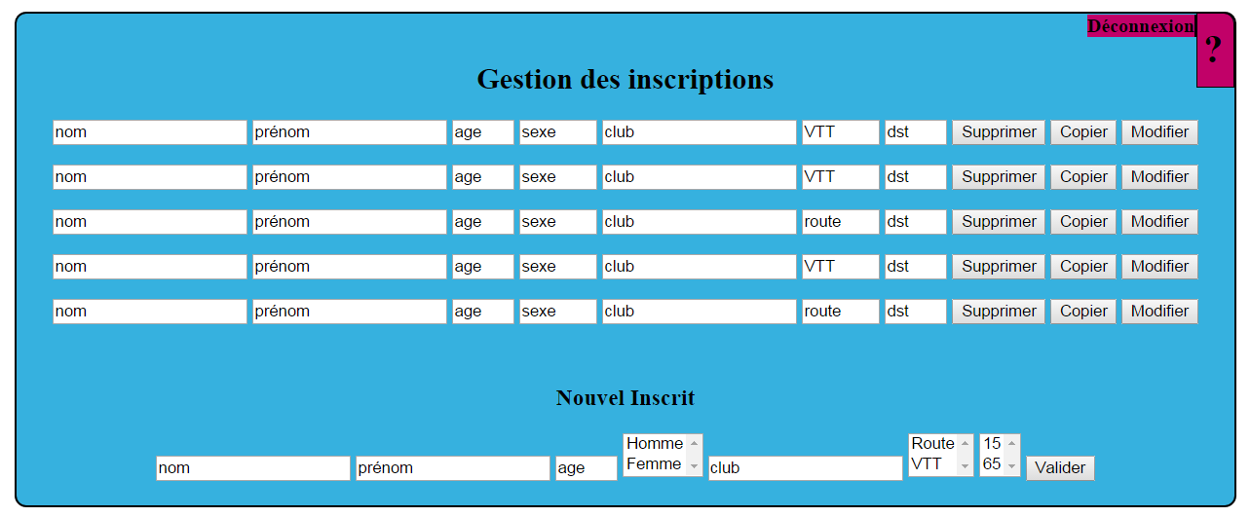

Cette page sera donc la plus utilisé, puisqu’elle permettra la saisie des inscriptions des randonneurs. Dans une première partie, nous pouvons voir cinq lignes. Ces cinq lignes sont en fait les cinq dernières inscriptions faites sur ce poste d’inscription. Nous pourrons dans ces lignes directement modifier une information en cas d’erreur de saisie, ou carrément supprimer l’inscription. On a également un bouton « copier » permettant de recopier toutes les informations de la ligne dans le formulaire « Nouvel Inscrit » au cas où le prochain randonneur ait des informations similaires (dans le cas d’une inscription d’une famille complète).

#### Page de validation des préinscriptions

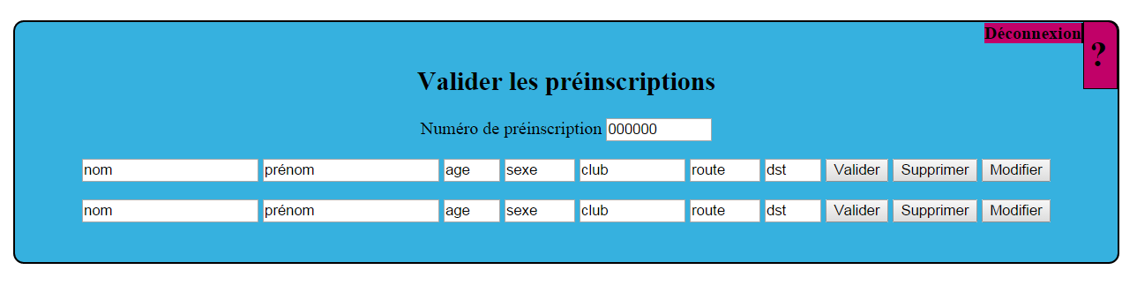

Cette page servira, le jouir de la randonnée de valider la présence des préinscrits. Étant donné qu’un club pourra préinscrire plusieurs de ses membres, un numéro de préinscription correspondra à plusieurs personnes, d’où la présence de feux lignes dans le formulaire.

#### Page des randonnées

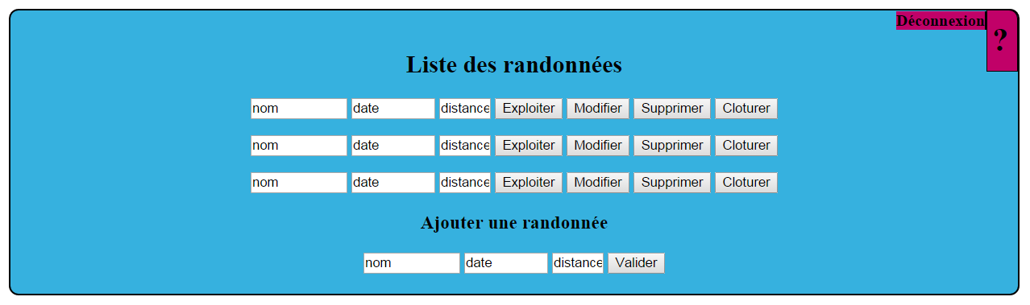

Ici sera donc la page permettant la gestion des randonnées. On pourra ici modifier, supprimer, clôturer ou rajouter une randonnée. On a également un bouton « Exploiter », celui-ci redirigera vers la page d’exploitation de la randonnée concernée.

#### Page de préinscription depuis le site internet

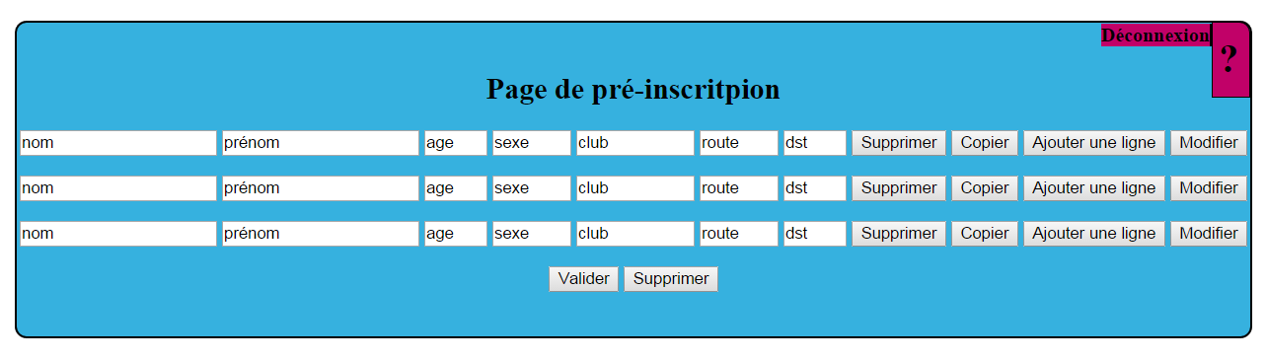

La page d’inscription depuis le web, correspondra en fait à un simple formulaire d’inscription dans lequel il y aura la possibilité d’inscrire plusieurs personnes sous le même numéro d’inscription (généré après la validation du formulaire). Nous retrouvons encore le bouton « copier » permettant de recopier la ligne dans la ligne suivante.

# Bilan

Nous terminons ce document par un bilan de notre première partie de projet tuteurés. Le groupe de projet s’est bien entendu, nous nous sommes facilement répartie les charges. Nous n’avons pas eu de soucis particuliers lors du déroulement du projet.

Nous avons appréciés ce projet car il était concret et présentait de nombreux domaines nécessitant d’apprendre de nouvelles choses, ce qui pour nous est le but d’un projet tuteurés.

Pour conclure notre cahier des charges, nous aimerions remercier trois de nos professeurs, Damien Genthial, Guillaume Desauza et Michel Occello, qui par leurs aides et leurs relectures attentives, nous ont permis de rédiger et terminer ce document.

# Lexique

**Administrateur :** Utilisateur privilégié du projet. Existe simplement pour éviter les fausses manipulations, les tâches principales étant accessibles depuis le mode de base "Bénévole"

**Base de données** : c’est un outil permettant de stocker et de retrouver l'intégralité de données brutes ou d'informations en rapport avec un thème ou une activité ; celles-ci peuvent être de natures différentes et plus ou moins reliées entre elle. Dans la très grande majorité des cas, ces informations sont très structurées, et la base est localisée dans un même lieu et sur un même support.

**Bénévole :** personne de tout âge, membre du club, qui participe à l'organisation de la randonnée. Un bénévole n'est pas un informaticien mais maîtrise les fonctions basiques d'un tableur type Excel.

**Cœur de métier** **:** ensemble des fonctionnalités d’une application qui définissent son comportement

**CSS :** Langage informatique qui décrit la présentation des documents HTML et XML. Les standards définissant CSS sont publiés par le World Wide Web Consortium (W3C). Introduit au milieu des années 1990, CSS devient couramment utilisé dans la conception de sites web et bien pris en charge par les navigateurs web dans les années 2000.

**Diplôme :** fiche générée par le module de statistiques, elle est personnalisée à chaque randonneur et lui est envoyée par mail. Elle contient le parcours, la moyenne, temps de passage ...Ce diplôme n'est pas public.

**Excel :** Microsoft Excel est un logiciel tableur de la suite bureautique Microsoft Office, développée et distribuée par l'éditeur Microsoft. Le logiciel Excel intègre des fonctions de calcul numérique, de représentation graphique, d'analyse de données (notamment de tableau croisé dynamique) et de programmation, laquelle utilise les *macros* écrites dans le langage VBA (*Visual Basic for Applications*)

**Fiche de pré-inscription :** fiche générée par le service d'inscription Web, elle récapitule les pré-inscriptions. Doit être accompagnée du paiement le jour J.

**HTML :** L’*Hypertext Markup Language*, généralement abrégé HTML, est le format de données conçu pour représenter les pages web. C’est un langage de balisage permettant d’écrire de l’hypertexte, d’où son nom. HTML permet également de structurer sémantiquement et de mettre en forme le contenu des pages, d’inclure des ressources multimédias dont des images, des formulaires de saisie, et des programmes informatiques.

**IHM :** Les interactions homme-machine (IHM) définissent les moyens et outils mis en œuvre afin qu'un humain puisse contrôler et communiquer avec une machine. Les ingénieurs en ce domaine étudient la façon dont les humains interagissent avec les ordinateurs ou entre eux à l'aide d'ordinateurs, ainsi que la façon de concevoir des systèmes qui soient ergonomiques, efficaces, faciles à utiliser ou plus généralement adaptés à leur contexte d'utilisation.

**Inscription :** ensemble des données, fournies par le randonneur, qui seront insérées dans la base. Elle est individuelle.

**Feedback :** retour visuelle à l’utilisateur de l’action qu’il a effectué précédemment. Typiquement ce sera une notification dans notre application.

**Javascript :** Langage de programmation de scripts principalement employé dans les pages web interactives mais aussi pour les serveurs. C’est un langage orienté objet à prototype, c’est-à-dire que les bases du langage et ses principales interfaces sont fournies par des objets qui ne sont pas des instances de classes, mais qui sont chacun équipés de constructeurs permettant de créer leurs propriétés, et notamment une propriété de prototypage qui permet d’en créer des objets héritiers personnalisés. En outre, les fonctions sont des objets de première classe.

**Navigateur web :** Un **navigateur web** est un logiciel conçu pour consulter le World Wide Web. Pour notre projet, il est nécessaire qu’il puisse afficher et exécuter du code HTML et Javascript.

**PDF :** Le *Portable Document Format*, est un langage de description de pages créé par la société Adobe Systems et dont la spécificité est de préserver la mise en forme d’un fichier – polices d'écritures, images, objets graphiques, etc. – telle qu'elle a été définie par son auteur, et cela quels que soient le logiciel, le système d'exploitation et l'ordinateur utilisés pour l’imprimer ou le visualiser.

**Période de pré-inscription :** période pendant laquelle le créateur de la pré-inscription peut la modifier librement. Les bénévoles n'ont pas accès aux pré-inscriptions à ce moment-là. La période correspond à l'ouverture des pré-inscriptions (quelques mois avant la randonnée) à la clôture des pré-inscriptions (quelques jours ou la veille de la randonnée).

**PHP** : PHP Hypertext Preprocessor, plus connu sous son sigle PHP, est un langage de programmation libre principalement utilisé pour produire des pages Web dynamiques via un serveur HTTP, mais pouvant également fonctionner comme n'importe quel langage interprété de façon locale. PHP est un langage impératif orienté objet.

**Pré-inscription:** ensemble d'inscriptions qui n'ont pas été validées. Ces inscriptions proviennent du Web. Une pré-inscription doit être validée le jour J par un bénévole lorsque le préinscrit apporte sa fiche de pré-inscription. Les inscriptions deviennent alors des inscriptions classiques. Une pré-inscription peut-être individuelle ou collective (club, famille …). Si elle est collective, la pré-inscription crée autant d'inscriptions que nécessaire.

**Randonneur :** personne effectuant une randonnée, elle peut s'inscrire sur place ou sur le net.

**Randonnée :** ensemble de parcours pouvant être effectués par les randonneurs. La randonnée peut-être dans trois états différents :

* "A venir" Les randonneurs peuvent se préinscrire sur le Web. Un bénévole ne peut valider une pré-inscription et ne peut enregistrer des inscriptions.
* "En cours" Les bénévoles ont accès aux inscriptions et pré-inscriptions. Les randonneurs, eux, n'ont plus accès à leurs pré-inscriptions.
* "Terminée" Les pré-inscriptions sont supprimées. Les bénévoles peuvent seulement avoir les statistiques de la randonnée. La randonnée est archivée.

Les changements d’états s’effectuent automatiquement en fonction de la date de clôture et larandonnnée.

**Rapport de la randonnée :** fichier contenant les statistiques d'une randonnée.

**Validation d'une pré-inscription :** Le préinscrit doit amener son règlement et sa fiche de pré-inscription pour que le bénévole valide la pré-inscription.

# Annexe

## Annexe 1 : Note de cadrage

Voir document ci-joint «La note de cadrage »

## Annexe 2 : MCD + requêtes de création des tables+ jeu d’essai

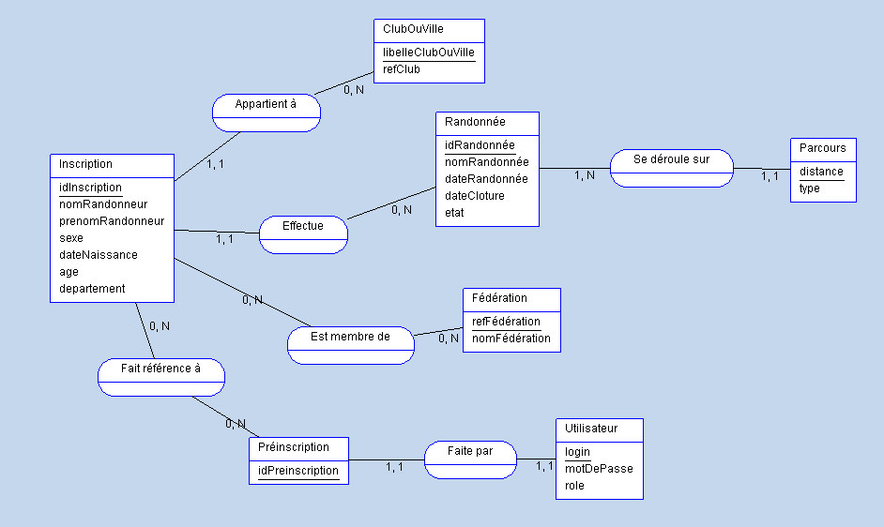

#### Création de la table Randonnée

*DROP TABLE IF EXISTS RANDONNEE ;*

*CREATE TABLE RANDONNEE (idRandonnée INT AUTO_INCREMENT NOT NULL,*

*nomRandonnée VARCHAR(30),*

*dateRandonnée DATE,*

*dateCloture DATE,*

*etat VARCHAR,*

*PRIMARY KEY (idRandonnée) ) ENGINE=InnoDB;*

#### Création de la table Inscription

*DROP TABLE IF EXISTS INSCRIPTION ;*

*CREATE TABLE INSCRIPTION (idInscription INT AUTO_INCREMENT NOT NULL,*

*nomRandonneur VARCHAR(30),*

*prenomRandonneur VARCHAR(30),*

*sexe VARCHAR(1),*

*dateNaissance DATE,*

*age INT,*

*departement INT,*

*idRandonnée INT NOT NULL,*

*libelleClubOuVille INT NOT NULL,*

*PRIMARY KEY (idInscription) ) ENGINE=InnoDB;*

#### Création de la table ClubOuVille

*DROP TABLE IF EXISTS CLUBOUVILLE ;*

*CREATE TABLE CLUBOUVILLE (libelleClubOuVille INT AUTO_INCREMENT NOT NULL,*

*refClub INT,*

*PRIMARY KEY (libelleClubOuVille) ) ENGINE=InnoDB;*

#### Création de la table Federation

*DROP TABLE IF EXISTS FEDERATION ;*

*CREATE TABLE FEDERATION (refFédération INT AUTO_INCREMENT NOT NULL,*

*nomFédération VARCHAR,*

*PRIMARY KEY (refFédération) ) ENGINE=InnoDB;*

#### Création de la table Utilisateur

*DROP TABLE IF EXISTS UTILISATEUR ;*

*CREATE TABLE UTILISATEUR (login VARCHAR(30) AUTO_INCREMENT NOT NULL,*

*motDePasse VARCHAR(30),*

*role VARCHAR(15),*

*preinscription_idpreinscription VARCHAR(30) NOT NULL,*

*PRIMARY KEY (login) ) ENGINE=InnoDB;*

#### Création de la table Parcours

*DROP TABLE IF EXISTS PARCOURS ;*

*CREATE TABLE PARCOURS (distance INT AUTO_INCREMENT NOT NULL,*

*type VARCHAR(5),*

*idRandonnée INT NOT NULL,*

*PRIMARY KEY (distance) ) ENGINE=InnoDB;*

#### Création de la table Preinscription

*DROP TABLE IF EXISTS PREINSCRIPTION ;*

*CREATE TABLE PREINSCRIPTION (idPreinscription VARCHAR AUTO_INCREMENT NOT NULL,*

*utilisateur_login VARCHAR NOT NULL,*

*PRIMARY KEY (idPreinscription) ) ENGINE=InnoDB;*

#### Création de la table Est_membre_de

DROP TABLE IF EXISTS Est_membre_de ;

*CREATE TABLE Est_membre_de (idInscription INT AUTO_INCREMENT NOT NULL,*

*refFédération INT NOT NULL,*

*PRIMARY KEY (idInscription,*

*refFédération) ) ENGINE=InnoDB;*

#### Création de la table Fait_reference_a

*DROP TABLE IF EXISTS Fait_référence_à ;*

*CREATE TABLE Fait_référence_à (idInscription INT AUTO_INCREMENT NOT NULL,*

*idPreinscription VARCHAR NOT NULL,*

*PRIMARY KEY (idInscription,*

*idPreinscription) ) ENGINE=InnoDB;*

#### Création des différentes contraintes sur la Base de données

*ALTER TABLE INSCRIPTION ADD CONSTRAINT FK_INSCRIPTION_idRandonnée FOREIGN KEY (idRandonnée) REFERENCES RANDONNEE (idRandonnée);*

*ALTER TABLE INSCRIPTION ADD CONSTRAINT FK_INSCRIPTION_libelleClubOuVille FOREIGN KEY (libelleClubOuVille) REFERENCES CLUBOUVILLE (libelleClubOuVille);*

*ALTER TABLE UTILISATEUR ADD CONSTRAINT FK_UTILISATEUR_preinscription_idpreinscription FOREIGN KEY (preinscription_idpreinscription) REFERENCES PREINSCRIPTION (idPreinscription);*

*ALTER TABLE PARCOURS ADD CONSTRAINT FK_PARCOURS_idRandonnée FOREIGN KEY (idRandonnée) REFERENCES RANDONNEE (idRandonnée);*

*ALTER TABLE PREINSCRIPTION ADD CONSTRAINT FK_PREINSCRIPTION_utilisateur_login FOREIGN KEY (utilisateur_login) REFERENCES UTILISATEUR (login);*

*ALTER TABLE Est_membre_de ADD CONSTRAINT FK_Est_membre_de_idInscription FOREIGN KEY (idInscription) REFERENCES INSCRIPTION (idInscription);*

*ALTER TABLE Est_membre_de ADD CONSTRAINT FK_Est_membre_de_refFédération FOREIGN KEY (refFédération) REFERENCES FEDERATION (refFédération);*

*ALTER TABLE Fait_référence_à ADD CONSTRAINT FK_Fait_référence_à_idInscription FOREIGN KEY (idInscription) REFERENCES INSCRIPTION (idInscription);*

*ALTER TABLE Fait_référence_à ADD CONSTRAINT FK_Fait_référence_à_idPreinscription FOREIGN KEY (idPreinscription) REFERENCES PREINSCRIPTION (idPreinscription);*

## Annexe 3 : Compte rendu de réunion

Voir document ci-joint « IUT Informatique – Compte-rendu de la réunion du projet »